BAB V
PENUTUP
    - Kesimpulan
Berdasarkan hasil penelitian dan pembahasan mengenai Pengaruh Keterbatasan Sarana Teknologi terhadap Hasil Belajar PAI-BP Murid Kelas IX SMP Negeri 1 Panyabungan Barat Tahun Ajaran 2025/2026, dengan jumlah responden sebanyak 34 murid, maka dapat disimpulkan sebagai berikut:
- Keterbatasan Sarana Teknologi murid kelas IX SMP Negeri 1 Panyabungan Barat menunjukkan kondisi yang beragam. Berdasarkan hasil analisis deskriptif, diperoleh nilai minimum sebesar 77, nilai maksimum sebesar 104, mean sebesar 88,94, median sebesar 88, modus sebesar 92, dan standar deviasi sebesar 6,950. Berdasarkan kategori, sebanyak 6 murid (17,60%) berada pada kategori tinggi, 14murid (41,20%) berada pada kategori sedang, dan 14 murid (41,20%) berada pada kategori rendah. Dengan demikian, sebagian besar murid berada pada kategori keterbatasan sarana teknologi sedang dan rendah Hasil Belajar PAI-BP murid kelas IX SMP Negeri 1 Panyabungan Barat tergolong baik. Hasil analisis menunjukkan nilai minimum sebesar 71, nilai maksimum sebesar 90, mean sebesar 78,68, median sebesar 77,50, modus sebesar 75, dan standar deviasi sebesar 5,902. Berdasarkan kategori, sebanyak 17 murid (50,00%) berada pada kategori tinggi, 9murid (26,50%) berada pada kategori sedang, dan 8 murid (23,50%) berada pada kategori rendah. Dengan demikian, kategori tinggi merupakan kategori dengan jumlah murid terbanyak. Keterbatasan Sarana Teknologi tidak berpengaruh secara signifikan terhadap Hasil Belajar PAI-BP murid kelas IX SMP Negeri 1 Panyabungan Barat Tahun Ajaran 2025/2026. Hal ini dibuktikan dengan hasil analisis regresi linear sederhana yang memperoleh nilai signifikansi sebesar 0,838, yang lebih besar dari taraf signifikansi 0,05 (0,838 > 0,05).

Dengan demikian, H₀ diterima dan Hₐ ditolak. Artinya, keterbatasan sarana teknologi bukan merupakan faktor yang secara signifikan menentukan hasil belajar PAI-BP pada responden penelitian ini. Tidakadanya pengaruh yang signifikan tersebut menunjukkan bahwa hasil belajar PAI-BP tidak hanya ditentukan oleh ketersediaan atau keterbatasan sarana teknologi. Hasil belajar dapat dipengaruhi oleh berbagai faktor lain, seperti motivasi belajar, minat, kemampuan awal, kedisiplinan, metode mengajar guru, kebiasaan belajar, dukungan orang tua, lingkungan belajar, serta sumber belajar yang tersedia.
B. Saran
Berdasarkan hasil penelitian yang telah dilakukan, peneliti memberikan beberapa saran sebagai berikut:
- Bagi pihak sekolah, diharapkan tetap meningkatkan dan menyediakan sarana teknologi pembelajaran secara bertahap, seperti komputer, jaringan internet, LCD/proyektor, dan fasilitas digital lainnya. Meskipun dalam penelitian ini keterbatasan sarana teknologi tidak terbukti berpengaruh signifikan terhadap hasil belajar, sarana teknologi tetap diperlukan untuk menunjang pembelajaran yang semakin berkembang.
- Bagi guru PAI-BP, diharapkan dapat menggunakan berbagai metode dan sumber belajar yang sesuai dengan kondisi murid. Guru hendaknya tidak hanya mengandalkan teknologi, tetapi juga mengoptimalkan metode ceramah, diskusi, tanya jawab, pemberian tugas, membaca, latihan, dan kegiatan pembelajaran lainnya. Apabila fasilitas teknologi tersedia, guru dapat memanfaatkannya secara kreatif dan efektif untuk memperkaya pengalaman belajar murid.
- Bagi murid, diharapkan dapat meningkatkan motivasi, kedisiplinan, kemandirian, dan keaktifan dalam belajar. Murid hendaknya tidak menjadikan keterbatasan sarana teknologi sebagai hambatan utama dalam memperoleh pengetahuan karena masih terdapat berbagai sumber belajar lain yang dapat digunakan.
- Bagi orang tua, diharapkan memberikan perhatian dan dukungan terhadap kegiatan belajar anak. Dukungan tersebut dapat dilakukan melalui pendampingan belajar, pemberian motivasi, pengawasan kegiatan belajar, dan penyediaan lingkungan belajar yang nyaman sesuai dengan kemampuan keluarga.
- Bagi peneliti selanjutnya, disarankan untuk melakukan penelitian dengan jumlah responden yang lebih besar dan lokasi penelitian yang lebih luas. Penelitian selanjutnya juga dapat memasukkan variabel lain yang berhubungan dengan hasil belajar, seperti motivasi belajar, minat belajar, metode pembelajaran, kompetensi guru, lingkungan keluarga, literasi digital, dan intensitas pemanfaatan teknologi. Dengan demikian, dapat diketahui faktor-faktor lain yang mungkin lebih kuat dalam menjelaskan variasi hasil belajar PAI-BP.
- Peneliti selanjutnya juga disarankan untuk membedakan antara ketersediaan sarana teknologi, keterbatasan sarana teknologi, intensitas penggunaan teknologi, dan efektivitas pemanfaatan teknologi karena keempat aspek tersebut merupakan hal yang berbeda dan dapat menghasilkan pengaruh yang berbeda pula terhadap hasil belajar.

DAFTAR PUSTAKA

Abdillah, H., Arifudin, O., & Kartika, I. (2024). Penggunaan Teknologi Digital Dalam Pembelajaran Pendidikan Agama Islam Di Era Digital. Jurnal Al-Amar: Ekonomi Syariah, Perbankan Syariah, Agama Islam, Manajemen Dan Pendidikan, 5(4), 651–666. https://doi.org/10.51806/an-nahdlah.v5i3.892

AECT. (2004). Definisi Teknologi Pendidikan Satuan Tugas Definisi dan Terminologi AECT. PT. Raja Grafindo Persada.

Ali, A., & Erihadiana, M. (2021). Peningkatan kinerja teknologi pendidikan dan penerapannya pada pembelajaran Pendidikan Agama Islam. Jurnal Literasiologi, 7(3).

Arikunto, S. (2019). Prosedur Penelitian. Rineka Cipta.

Association for Educational Communication and Technology. (2017). Educational Technology: A Definition with Commentary. Routledge.

Bafadal, I. (2018). Manajemen Perlengkapan Sekolah: Teori dan Aplikasinya. Bumi Aksara.

Baroroh, A. Z., Kusumastuti, D. A., & Kamal, R. (2024). Pemanfaatan Teknologi dalam Pembelajaran. Perspektif: Jurnal Pendidikan Dan Ilmu Bahasa, 2(4), 269–286. https://doi.org/10.59059/perspektif.v2i4.1952

Budiyono, A. (2019). Ruang Lingkup Teknologi Pendidikan. UNS Press.

Daryanto. (2016). Media Pembelajaran. Sarana Tutorial Nurani Sejahtera.

Depdiknas. (2007). Peraturan Menteri Pendidikan Nasional Nomor 24 Tahun 2007 tentang Standar Sarana dan Prasarana. Departemen Pendidikan Nasional.

Depdiknas. (2019). anduan Pembelajaran Pendidikan Agama Islam. Departemen Pendidikan Nasional.

Ghozali, I. (2021). Aplikasi Analisis Multivariate Dengan Program IBM SPSS 26. Badan Penerbit Universitas Diponegoro.

Gunawan, I. (2016). Metode Penelitian Kualitatif: Teori dan Praktik. Bumi Aksara.

Hartback, N. (2010). Educational Technology in Islamic Education. Prenada Media.

Hidayat, A. M. R., Auliah, A., & Anwar, M. (2021). Pengaruh Media Mobile Learning Berbasis Android “ChemOndro” Pada Model Discovery Learning Terhadap Hasil Belajar Murid Kelas X SMA Negeri 8 Bone (Studi Pada Materi Pokok Larutan Elektrolit dan Nonelektrolit). ChemEdu, 2(2), 29. https://doi.org/10.35580/chemedu.v2i2.22397

Hidayati, A. L. (2024). Implementasi Metode Demonstrasi Pada Pelajaran IPA Kelas IV di MI Al-Qur’an 12 B Tempuran Kecamatan Trimurjo Kabupaten Lampung Tengah.

Listiaji, P., & Subhan, S. (2021). Pengaruh Pembelajaran Literasi Digital Pada Kompetensi Teknologi Informasi Dan Komunikasi (Tik) Calon Guru. Jurnal Pendidikan Dan Kebudayaan, 6(1), 107–116. https://doi.org/10.24832/jpnk.v6i1.1948

Miarso, Y. (2004). Menyemai Benih Teknologi Pendidikan. Kencana.

Muhaimin, A. G., & Rahman, N. A. (2004). Paradigma Pendidikan Islam: Upaya Mengefektifkan Pendidikan Agama Islam di Sekolah. Remaja Rosdakarya.

Mukhtar. (2023). Desain Pembelajaran Pendidikan Agama Islam. Misaka Galiza.

Mulyasa, E. (2023). Implementasi Kurikulum Merdeka. Bumi Aksara.

Mulyosari & Khosiyono. (2023). Pengaruh Penggunaan Media Pembelajaran Berbasis Teknologi dalam Pembelajaran terhadap Motivasi Belajar Murid Sekolah Dasar. Edukatif ' Jurnal Ilmu Pendidikan, 5(6), 2395–2405. https://doi.org/10.31004/edukatif.v5i6.5037

Muntholiah. (2002). Konsep Diri Positif Penunjang Prestasi PAI. Gunung Jati.

Nasution. (2008). Berbagai Pendekatan dalam Proses Belajar dan Mengajar. Bumi Aksara.

Nasution, S. C., Bangun, D. A., Maa’rif, M. G., Nasution, M. I. P., & Nasution, W. N. (2026). Pengaruh Teknologi Informasi dan Komunikasi dalam Sistem Pembelajaran di Perguruan Tinggi. Al-Zayn: Jurnal Ilmu Sosial & Hukum, 189–196.

Normilawati. (2024). Pengaruh Teknologi Digital Terhadap Proses Pembelajaran di SMA. Journal Of Scientific Interdisciplinary, 1(1), 8–16.

Nugraha, I. M. A. (2023). Pengembangan Pembelajaran Berbasis ICT Untuk Motivasi Belajar Taruna Dalam Menghadapai Revolusi Industri 4.0. Jurnal Masyarakat Madani Indonesia, 2(3), 247–257. https://doi.org/10.59025/js.v2i3.107
Putri, R. A. (2023). Pengaruh Teknologi dalam Perubahan Pembelajaran di Era Digital. Journal of Computers and Digital Business, 2(3), 105–111. https://doi.org/10.56427/jcbd.v2i3.233

Reza. (2025). Indikator sarana teknologi pendidikan dalam meningkatkan efektivitas pembelajaran. Penerbit Pendidikan Indonesia.

Ridley, W. J., & Hull, M. H. J. (1986). Transforming American education: Reducing the risk to the nation. A report to the Secretary of Education. Department of Education, Office of Educational Research and Improvement.

Ritonga, M. S., Sumanti, S. T., & Anas, N. (2023). Analisis kemampuan guru pendidikan agama Islam (PAI) dalam mengimplementasikan technological pedagogical and content knowledge (TPACK) di sekolah dasar. Jurnal EDUCATIO: Jurnal Pendidikan Indonesia, 9(2), 722. https://doi.org/10.29210/1202323203

Sagala, S. (2013). Konsep dan Makna Pembelajaran. Alfabeta.

Salsabila, U. H., Fitrah, P. F., & Nursangadah, A. (2020). Eksistensi teknologi pendidikan dalam kemajuan pendidikan islam abad 21. Jurnal Eduscience, 7(2), 68–77. https://doi.org/10.36987/jes.v7i2.1913

Salsabila, U. H., Ramadhan, P. L., Hidayatullah, N., & Anggraini, S. N. (2022). Manfaat Teknologi Dalam Pendididkan Agama Islam. TA’LIM : Jurnal Studi Pendidikan Islam, 5(1), 1–17. https://doi.org/10.52166/talim.v5i1.2775

Sanjaya, W. (2020). Strategi pembelajaran berorientasi standar proses pendidikan. Kencana.

Shihab, M. Q. (2012). Tafsir al-Misbah. Lentera Hati.

Soejito. (2019). Manajemen Pendidikan. Bumi Aksara.

Sugianto, dkk. (2023). Peran Teknologi dalam Pembelajaran Pendidikan Agama Islam. IJoIS: Indonesian Journal of Islamic Studies, 4(1), 17–24. https://doi.org/10.59525/ijois.v4i1.197

Sugiyono. (2019). Metode Penelitian Kuantitatif, Kualitatif dan R&D. Alfabeta.

Syafiun, N. (2024). Pengembangan desain instruksional Pendidikan Agama Islam. Al Yazidiy: Jurnal Sosial Humaniora dan Pendidikan, 6(2).

Tafsir, A. (2015). Ilmu Pendidikan dalam Perspektif Islam. Remaja Rosdakarya.

Thoha, M. (2019). Pendidikan Agama Islam. Grafindo Perkasa.

Trimono. (2022). Media Digital Untuk Pembelajaran PAI. Jurnal Pendidikan Dan Konseling, 4, 2036–2039.

LAMPIRAN I. KISI-KISI ANGKET PENELITIAN
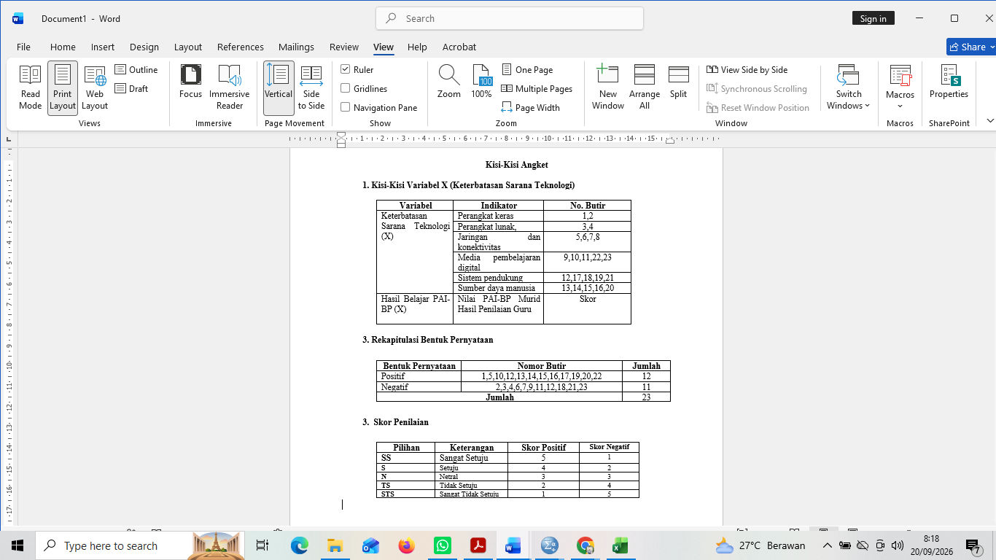

LAMPIRAN 2. ANGKET PENELITIAN
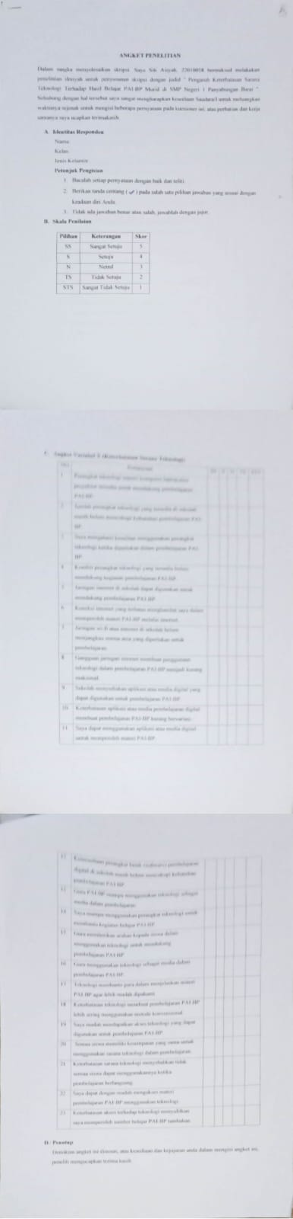

LAMPIRAN 3. VALIDASI ANGKET DOSEN AHLI
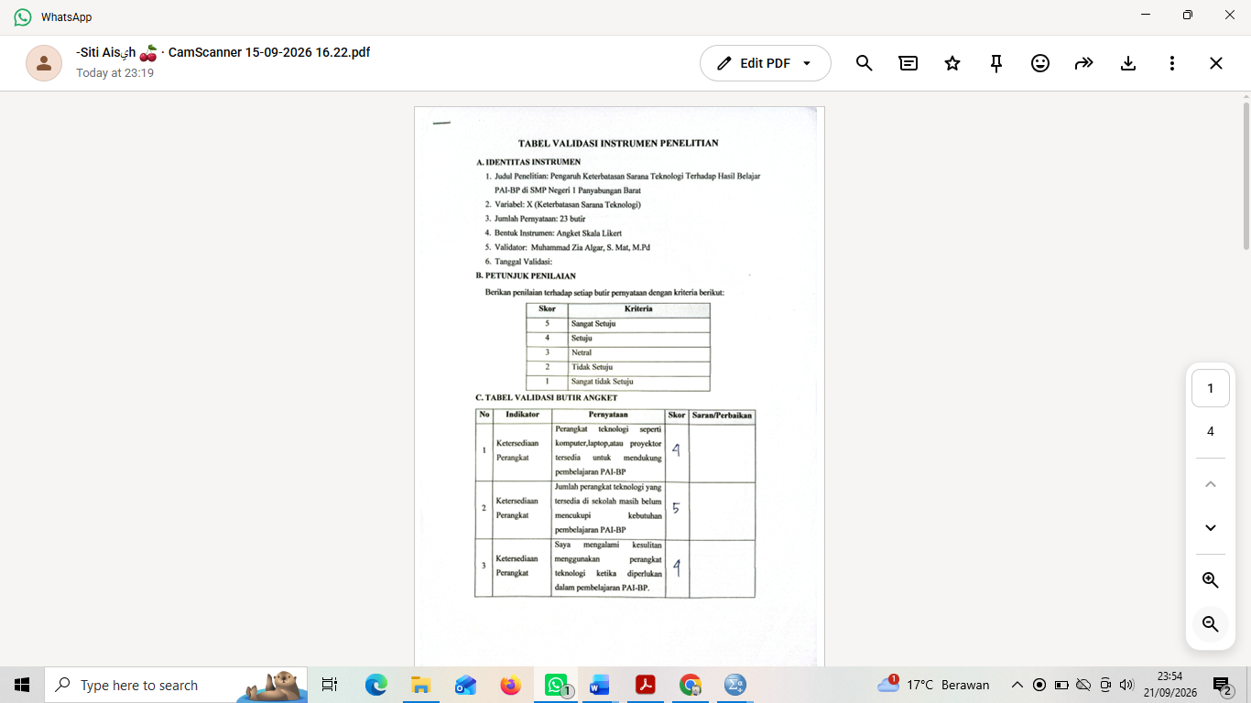

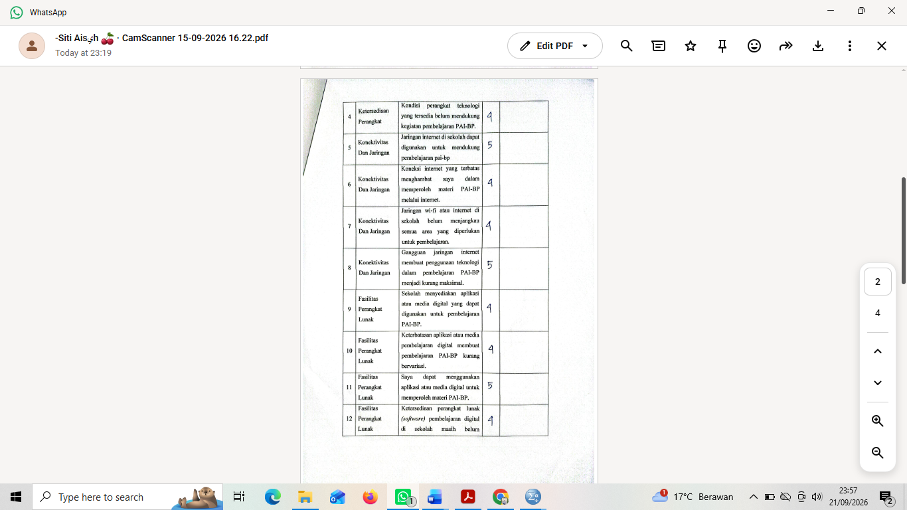
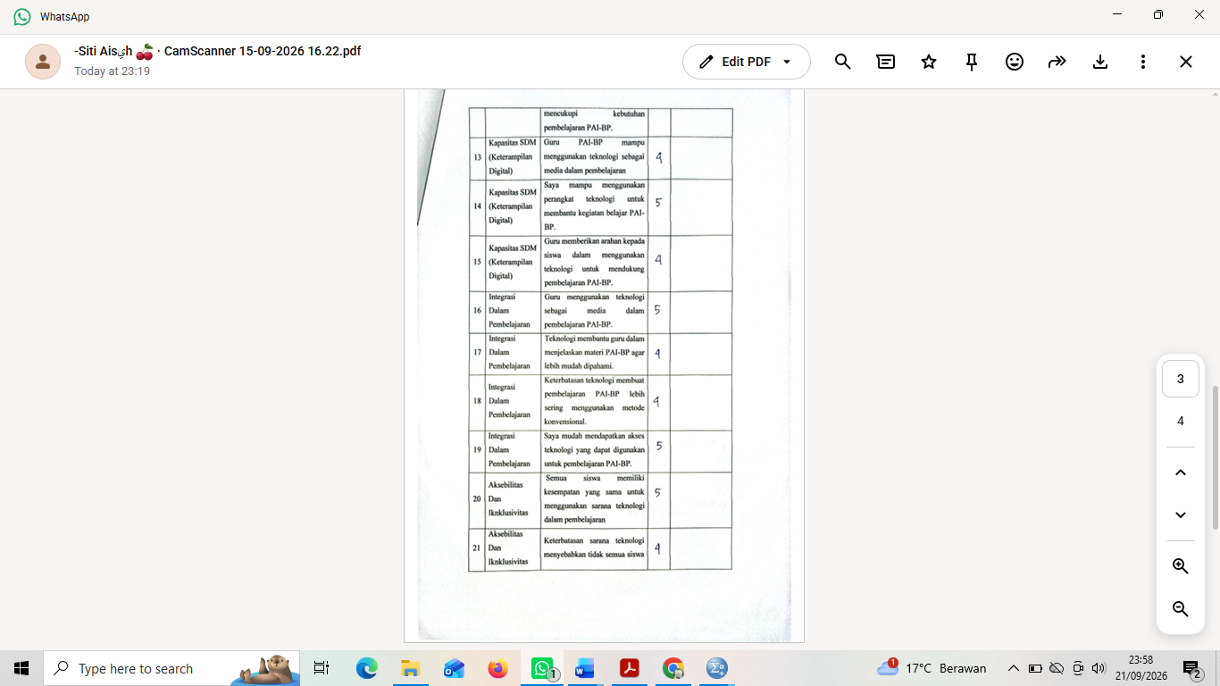

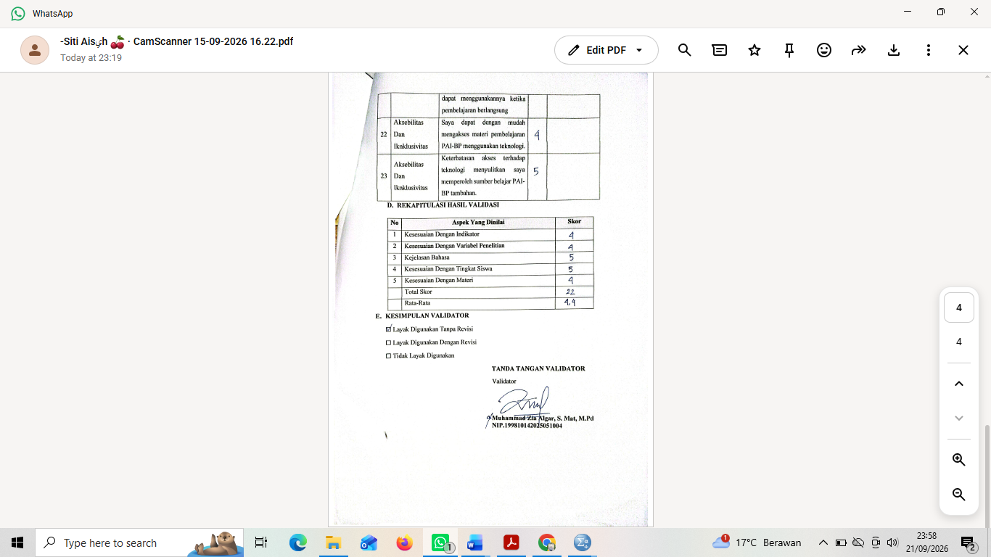

LAMPIRAN 4. VALIDASI ANGKET GURU PAI
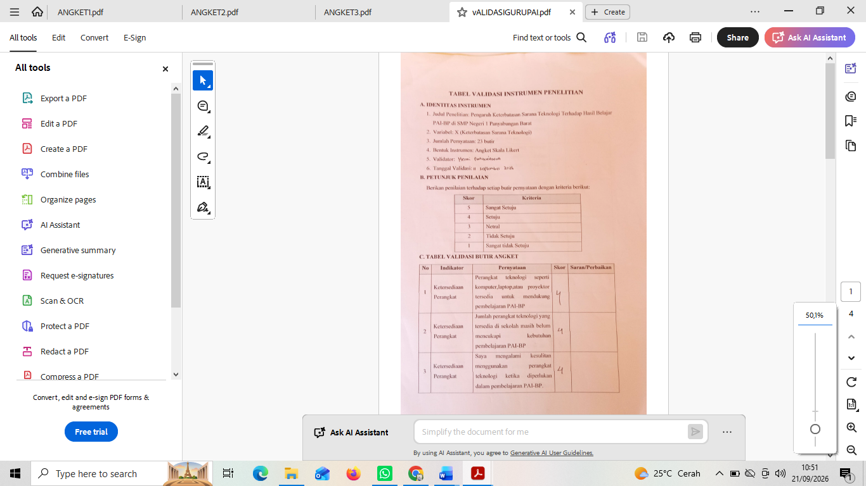
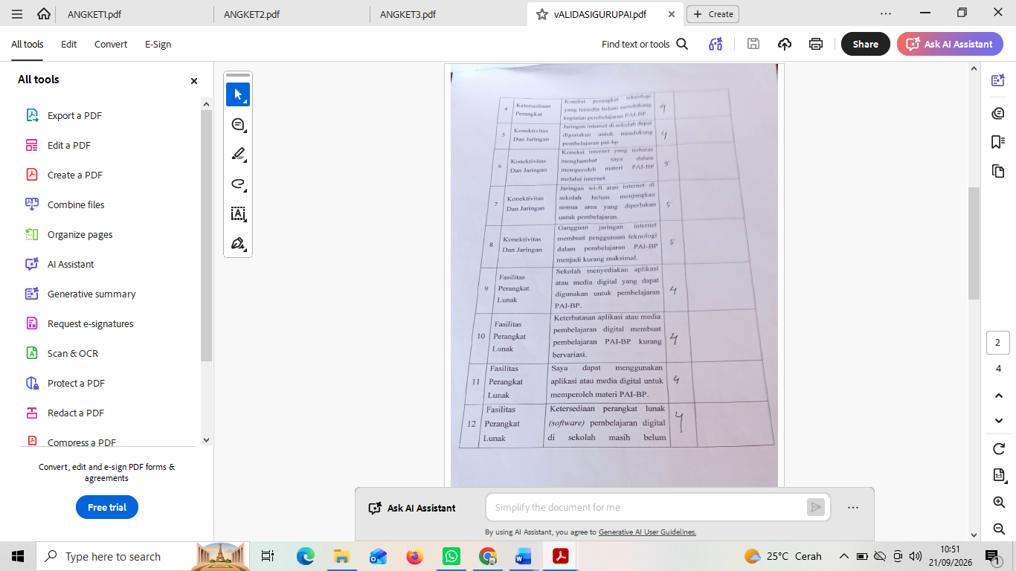
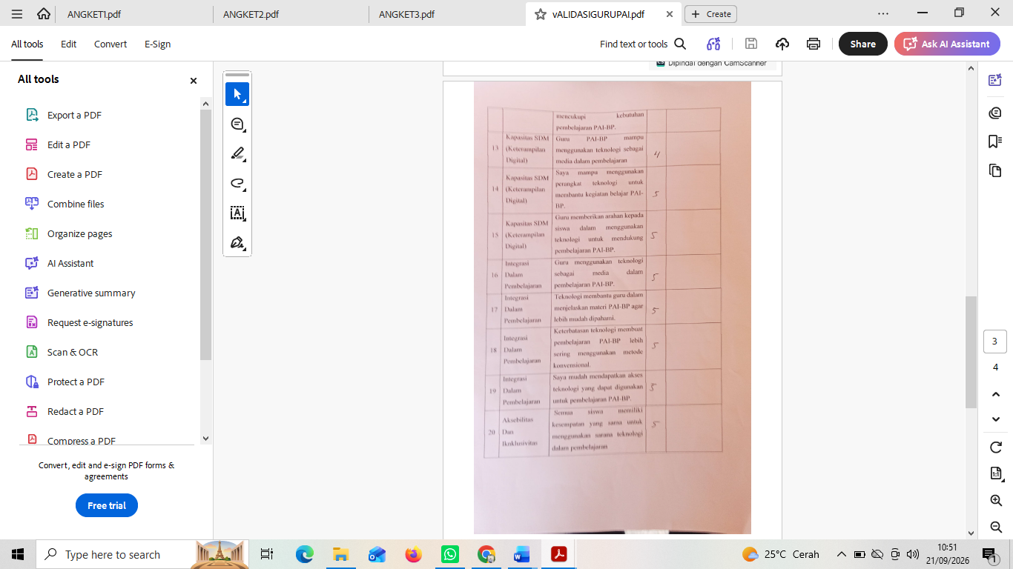
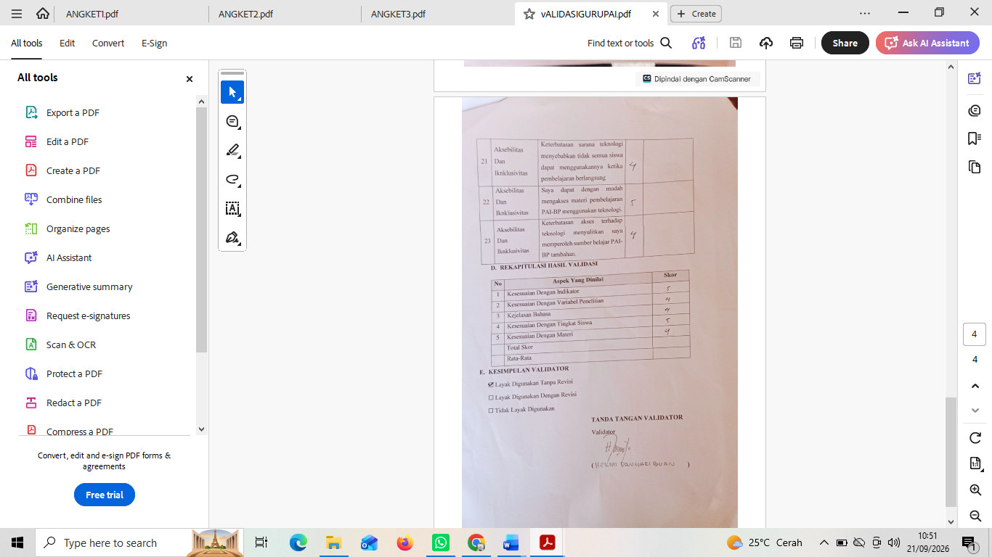

LAMPIRAN 5. HASIL ANGKET
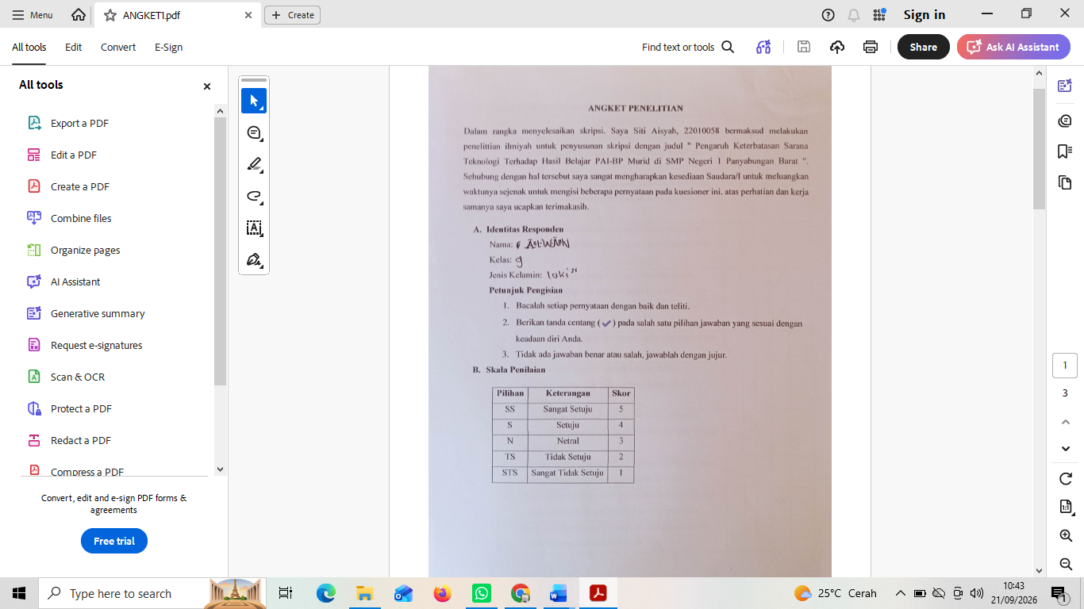

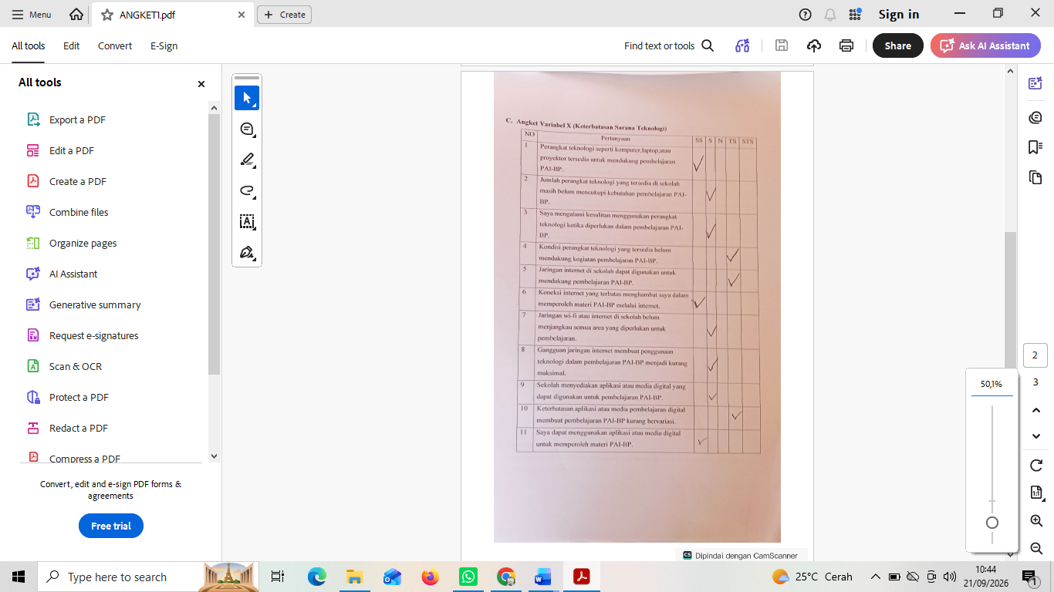

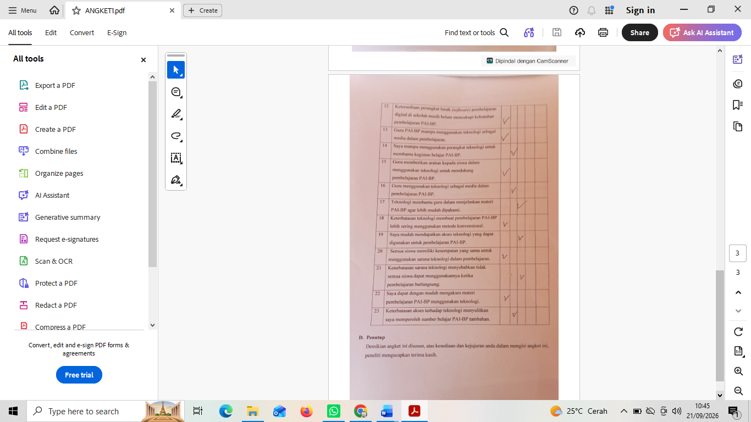

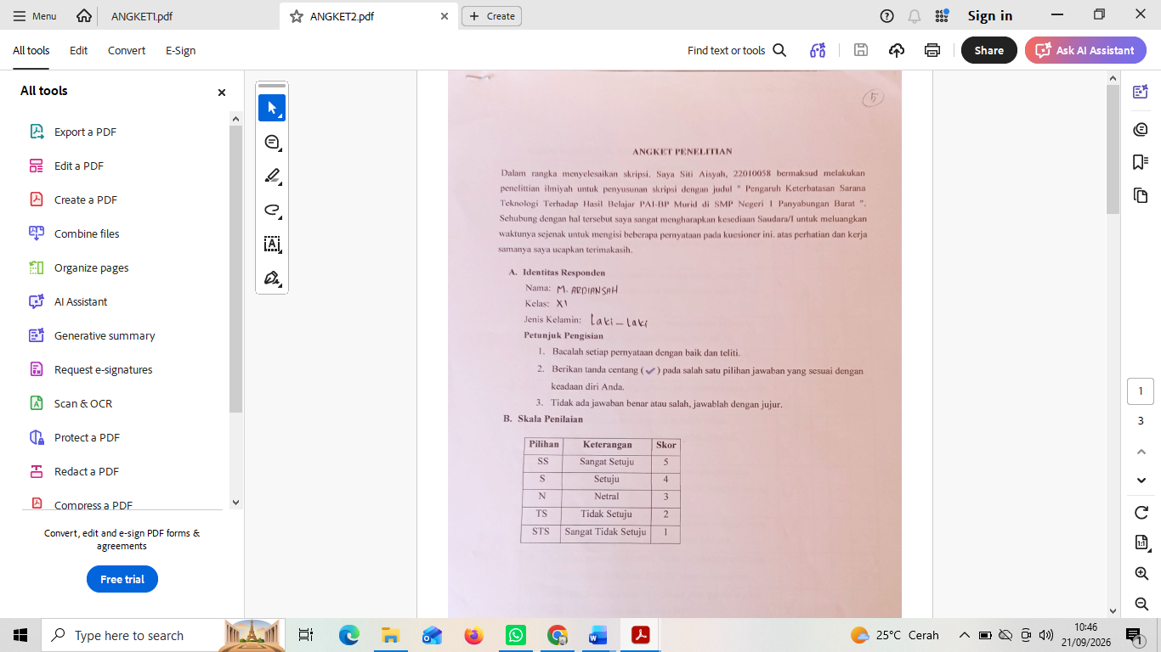

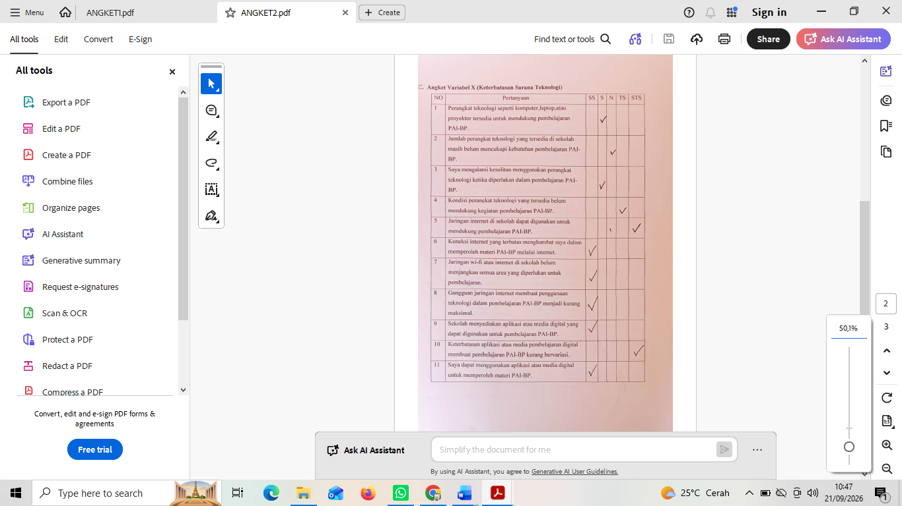

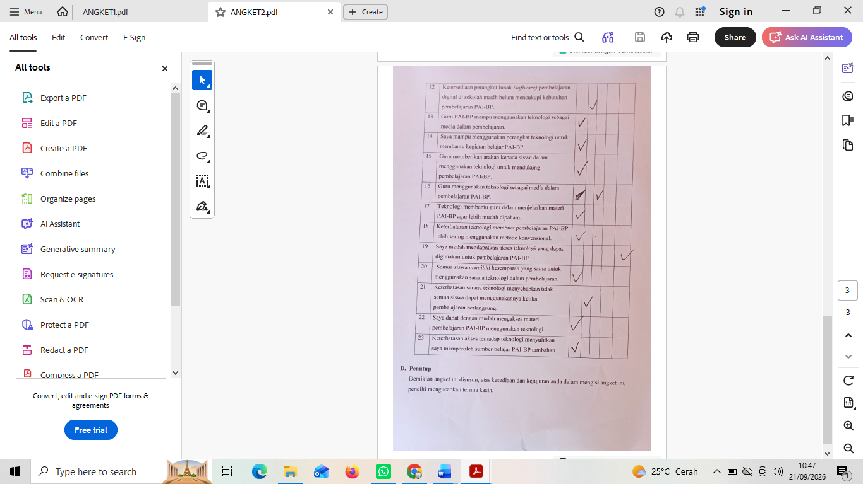

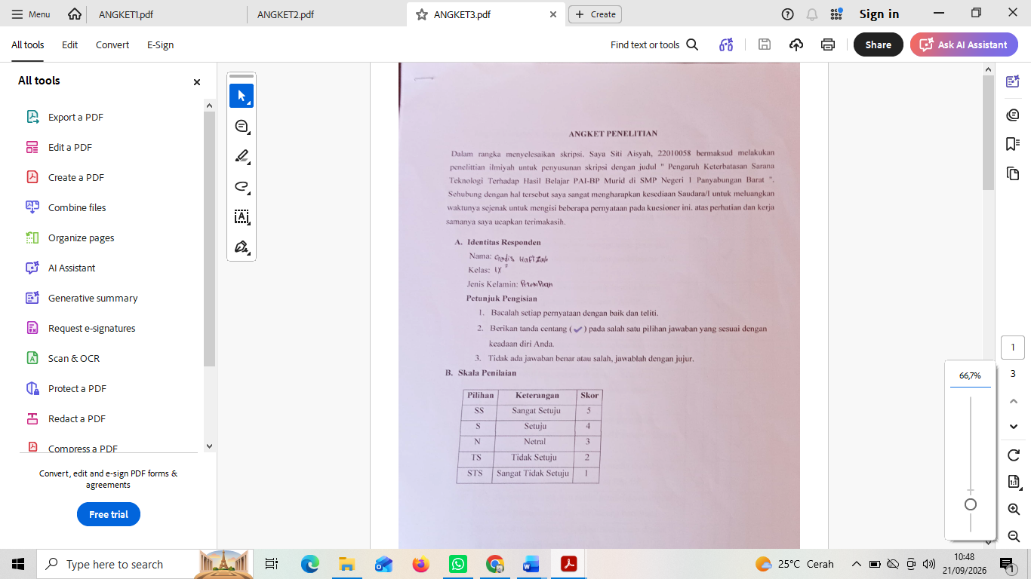

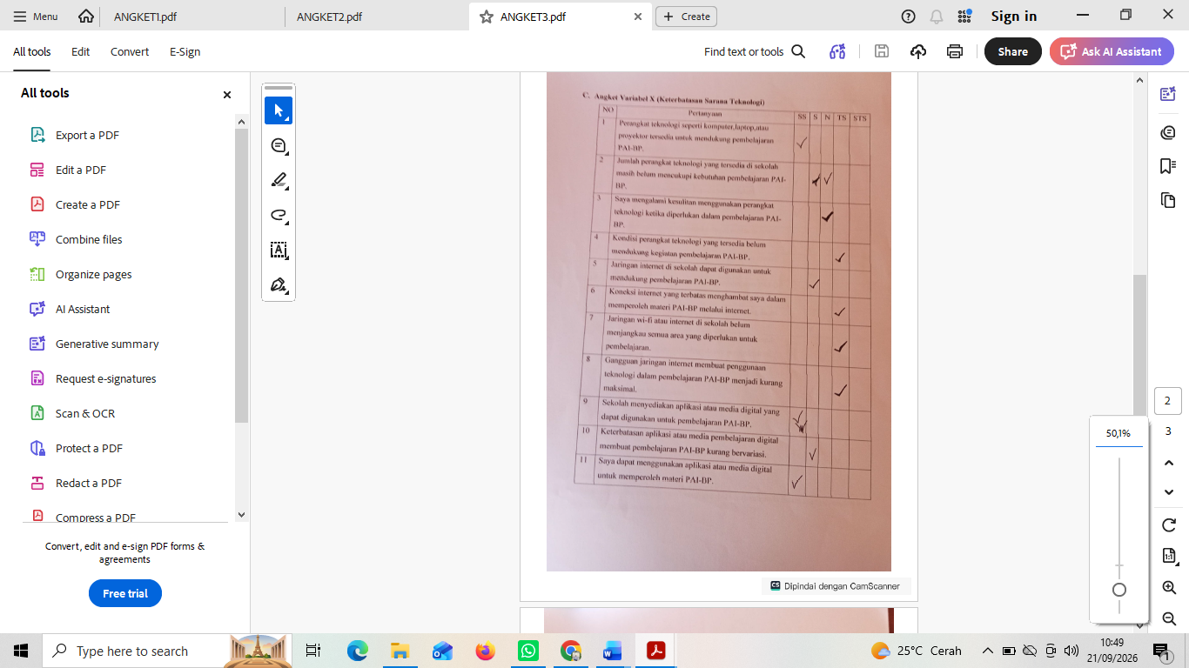

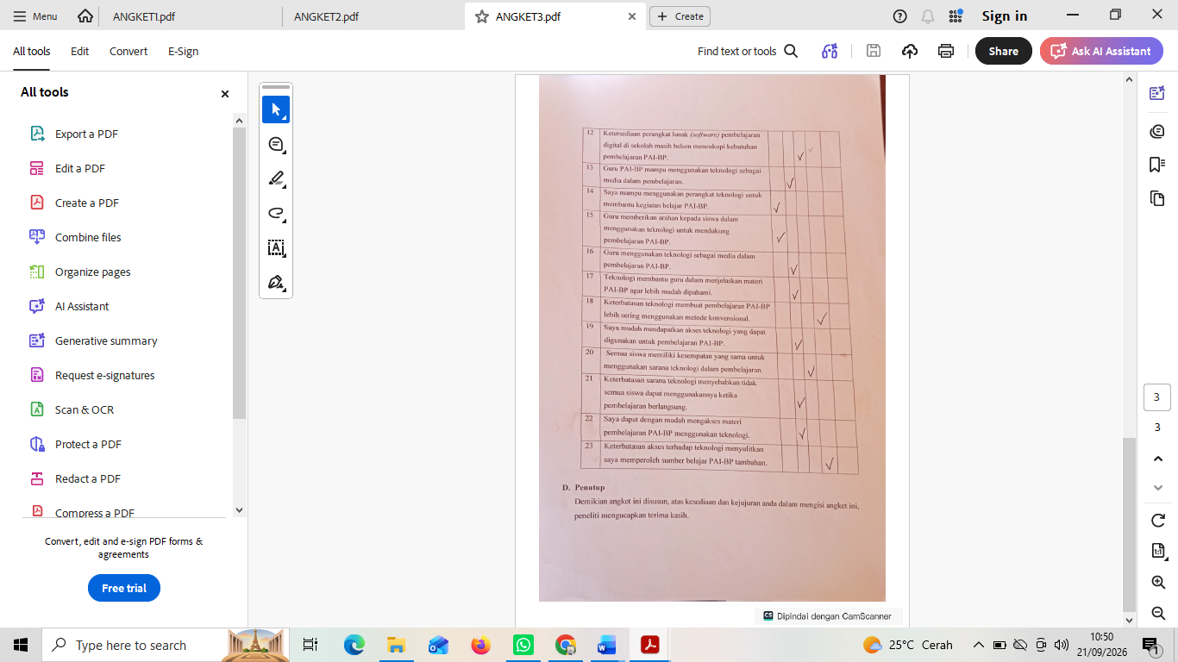

LAMPIRAN 6. RTABEL
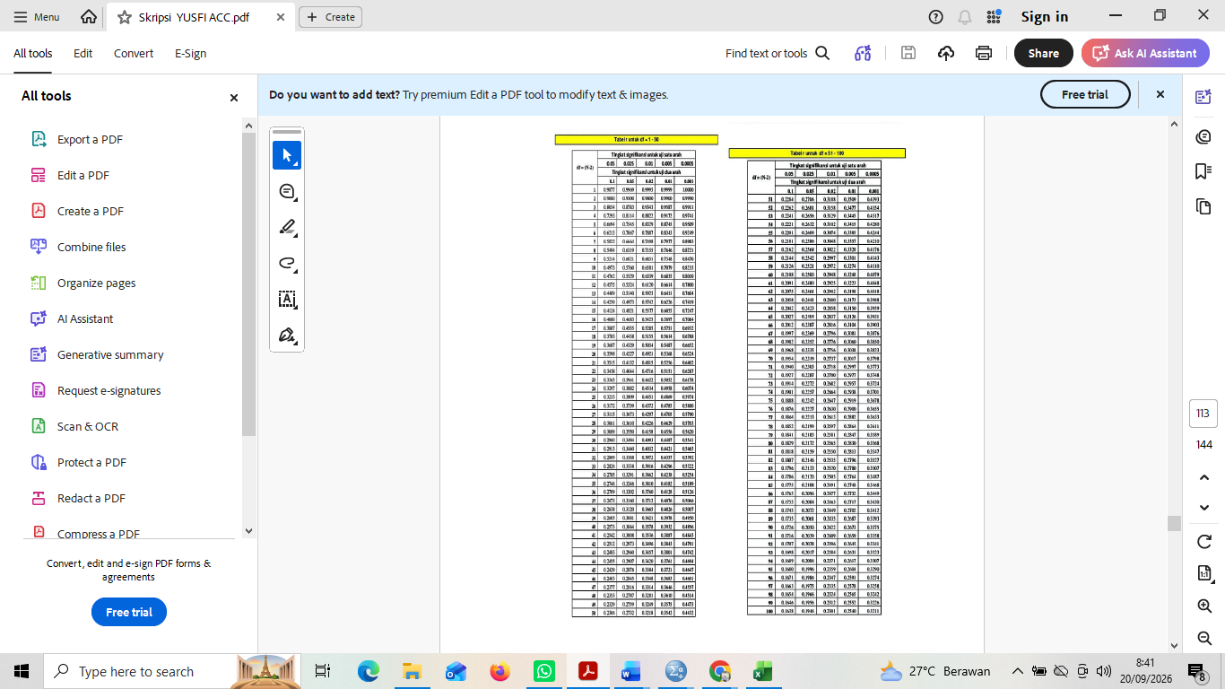

LAMPIRAN 7. TABULASI DATA VARIABEL X (KETERBATASAN
SARANA TEKNOLOGI)

NO | T1 | T2 | T3 | T4 | T5 | T6 | T7 | T8 | T9 | T10 | T11 | T12 | T13
1 | 5 | 4 | 5 | 2 | 3 | 5 | 5 | 5 | 5 | 1 | 4 | 4 | 5
2 | 5 | 4 | 4 | 2 | 3 | 4 | 4 | 5 | 4 | 1 | 5 | 4 | 5
3 | 5 | 4 | 4 | 2 | 2 | 5 | 4 | 4 | 4 | 2 | 5 | 5 | 5
4 | 5 | 4 | 4 | 1 | 3 | 5 | 4 | 5 | 4 | 2 | 5 | 4 | 5
5 | 4 | 3 | 4 | 2 | 1 | 5 | 5 | 5 | 5 | 1 | 5 | 4 | 5
6 | 5 | 3 | 3 | 2 | 4 | 2 | 2 | 2 | 5 | 4 | 5 | 3 | 4
7 | 5 | 3 | 3 | 2 | 4 | 2 | 2 | 2 | 5 | 4 | 5 | 3 | 4
8 | 5 | 3 | 3 | 2 | 4 | 2 | 2 | 2 | 5 | 4 | 5 | 3 | 4
9 | 5 | 3 | 3 | 2 | 4 | 2 | 2 | 2 | 5 | 4 | 5 | 3 | 2
10 | 5 | 3 | 3 | 2 | 4 | 2 | 2 | 2 | 5 | 4 | 5 | 3 | 4
11 | 5 | 3 | 3 | 2 | 4 | 2 | 2 | 2 | 5 | 4 | 5 | 3 | 4
12 | 5 | 3 | 3 | 2 | 4 | 2 | 2 | 2 | 5 | 4 | 5 | 3 | 4
13 | 2 | 4 | 3 | 4 | 4 | 2 | 3 | 4 | 5 | 4 | 5 | 4 | 5
14 | 5 | 4 | 3 | 4 | 4 | 2 | 3 | 5 | 1 | 4 | 3 | 5 | 3
15 | 4 | 5 | 2 | 4 | 5 | 3 | 3 | 2 | 5 | 3 | 5 | 2 | 4
16 | 5 | 3 | 5 | 5 | 5 | 4 | 1 | 5 | 4 | 5 | 5 | 5 | 5
17 | 5 | 3 | 5 | 5 | 5 | 4 | 3 | 1 | 5 | 4 | 5 | 5 | 5
18 | 5 | 4 | 5 | 3 | 5 | 1 | 1 | 3 | 4 | 5 | 5 | 4 | 5
19 | 5 | 3 | 2 | 2 | 4 | 4 | 2 | 5 | 4 | 3 | 5 | 3 | 5
20 | 5 | 3 | 3 | 3 | 5 | 3 | 5 | 4 | 5 | 4 | 5 | 3 | 5
21 | 5 | 3 | 3 | 3 | 5 | 3 | 5 | 4 | 5 | 4 | 5 | 3 | 5
22 | 4 | 4 | 3 | 2 | 3 | 4 | 4 | 4 | 4 | 3 | 3 | 4 | 4
23 | 5 | 5 | 3 | 4 | 4 | 5 | 4 | 5 | 5 | 5 | 5 | 5 | 5
24 | 5 | 5 | 3 | 2 | 3 | 5 | 5 | 5 | 5 | 2 | 5 | 5 | 5
25 | 4 | 3 | 4 | 2 | 3 | 2 | 3 | 5 | 4 | 2 | 5 | 5 | 4
26 | 4 | 4 | 3 | 2 | 3 | 4 | 4 | 4 | 4 | 2 | 3 | 4 | 4
27 | 5 | 5 | 3 | 2 | 3 | 5 | 4 | 5 | 4 | 1 | 3 | 5 | 5
28 | 4 | 4 | 3 | 2 | 3 | 5 | 4 | 4 | 4 | 1 | 5 | 4 | 5
29 | 4 | 4 | 3 | 2 | 3 | 4 | 4 | 4 | 4 | 2 | 4 | 4 | 5
30 | 5 | 4 | 3 | 2 | 2 | 4 | 4 | 4 | 4 | 2 | 3 | 3 | 5
31 | 4 | 4 | 3 | 2 | 3 | 4 | 4 | 4 | 4 | 2 | 4 | 4 | 5
32 | 5 | 4 | 4 | 2 | 3 | 4 | 5 | 5 | 4 | 2 | 5 | 3 | 1
33 | 5 | 5 | 5 | 1 | 3 | 5 | 5 | 5 | 5 | 1 | 5 | 4 | 5
34 | 5 | 3 | 5 | 1 | 1 | 5 | 5 | 5 | 5 | 2 | 5 | 4 | 5

T14 | T15 | T16 | T17 | T18 | T19 | T20 | T21 | T22 | T23 | Total
5 | 5 | 4 | 5 | 4 | 2 | 4 | 4 | 5 | 5 | 96
5 | 5 | 3 | 5 | 4 | 4 | 3 | 4 | 5 | 5 | 93
4 | 5 | 4 | 3 | 5 | 4 | 5 | 3 | 5 | 4 | 93
4 | 3 | 5 | 5 | 5 | 1 | 5 | 4 | 4 | 5 | 92
5 | 5 | 3 | 5 | 5 | 1 | 5 | 4 | 5 | 5 | 92
5 | 5 | 4 | 4 | 2 | 4 | 3 | 4 | 4 | 5 | 84
5 | 5 | 4 | 4 | 2 | 4 | 4 | 3 | 4 | 2 | 81
5 | 5 | 4 | 4 | 2 | 4 | 4 | 3 | 4 | 2 | 81
5 | 5 | 4 | 4 | 2 | 4 | 4 | 3 | 4 | 3 | 80
5 | 5 | 4 | 4 | 2 | 4 | 4 | 3 | 5 | 2 | 82
5 | 5 | 4 | 4 | 2 | 4 | 3 | 4 | 4 | 2 | 81
5 | 5 | 4 | 4 | 2 | 4 | 4 | 3 | 4 | 2 | 81
4 | 5 | 2 | 4 | 3 | 5 | 5 | 4 | 5 | 2 | 88
5 | 5 | 3 | 5 | 2 | 5 | 3 | 4 | 5 | 4 | 87
5 | 5 | 4 | 5 | 3 | 4 | 4 | 2 | 4 | 5 | 88
4 | 5 | 5 | 5 | 5 | 5 | 5 | 5 | 5 | 3 | 104
4 | 5 | 5 | 5 | 5 | 5 | 5 | 5 | 5 | 3 | 102
5 | 4 | 5 | 3 | 5 | 4 | 4 | 3 | 5 | 4 | 92
2 | 4 | 3 | 2 | 3 | 3 | 3 | 5 | 3 | 2 | 77
5 | 4 | 3 | 5 | 4 | 3 | 5 | 3 | 4 | 3 | 92
5 | 4 | 3 | 5 | 4 | 3 | 5 | 3 | 5 | 3 | 93
3 | 5 | 3 | 4 | 4 | 3 | 5 | 3 | 4 | 5 | 85
3 | 3 | 5 | 5 | 5 | 1 | 5 | 5 | 5 | 5 | 102
3 | 3 | 5 | 5 | 5 | 1 | 5 | 5 | 5 | 5 | 97
2 | 5 | 4 | 2 | 5 | 4 | 5 | 4 | 3 | 2 | 82
4 | 5 | 3 | 4 | 4 | 2 | 4 | 4 | 4 | 5 | 84
3 | 3 | 5 | 5 | 5 | 1 | 5 | 5 | 5 | 5 | 92
4 | 3 | 5 | 5 | 4 | 2 | 4 | 4 | 4 | 5 | 88
4 | 4 | 3 | 4 | 4 | 2 | 4 | 4 | 4 | 5 | 85
5 | 4 | 3 | 4 | 3 | 2 | 4 | 4 | 5 | 5 | 84
4 | 4 | 3 | 4 | 4 | 2 | 4 | 4 | 4 | 5 | 85
4 | 4 | 3 | 5 | 3 | 5 | 4 | 4 | 5 | 5 | 89
5 | 5 | 3 | 5 | 3 | 5 | 5 | 4 | 5 | 5 | 99
5 | 5 | 3 | 5 | 5 | 1 | 5 | 4 | 4 | 5 | 93

LAMPIRAN 8. UJI VALIDITAS VARIABEL X (KETERBATASAN SARANA TEKNOLOGI)
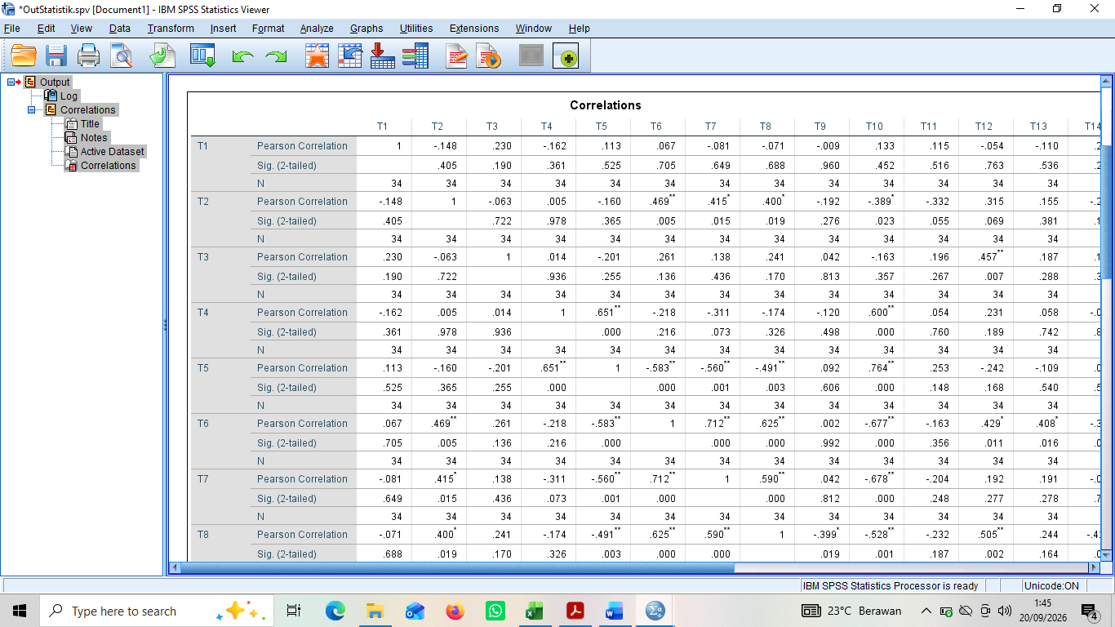
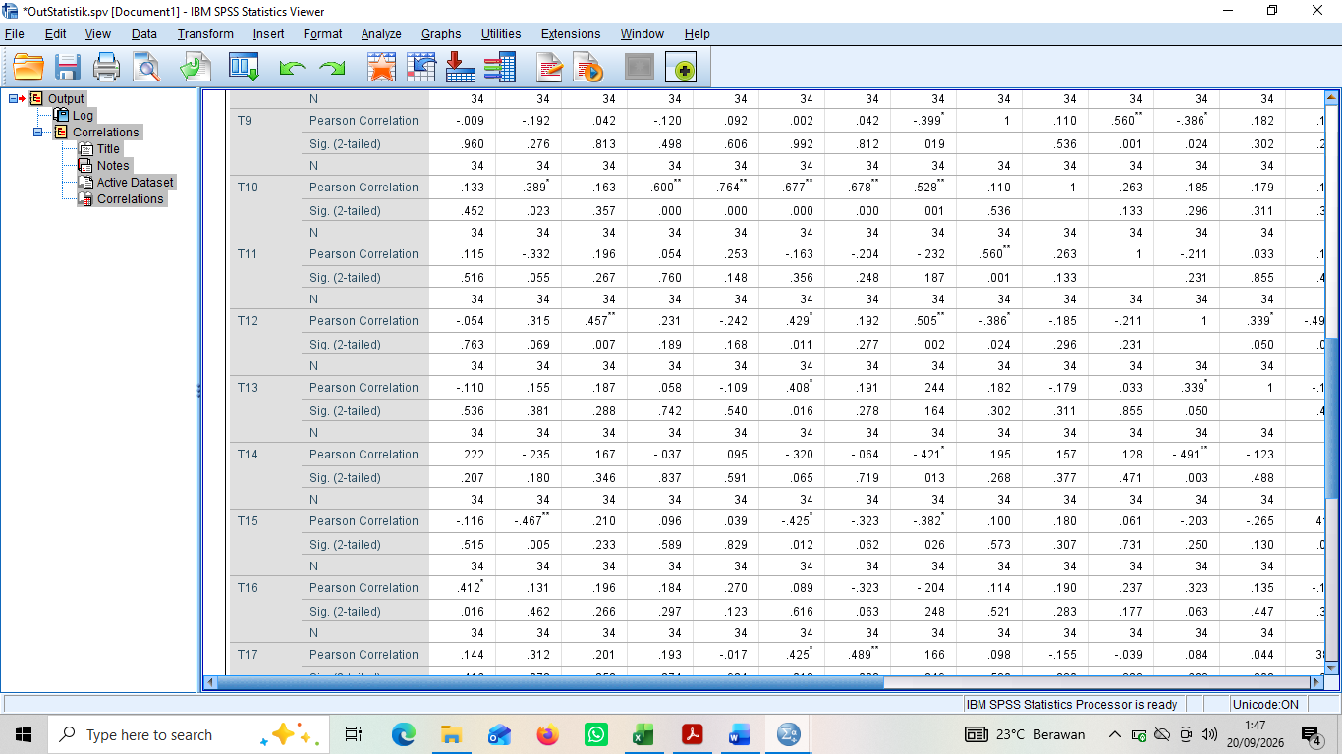
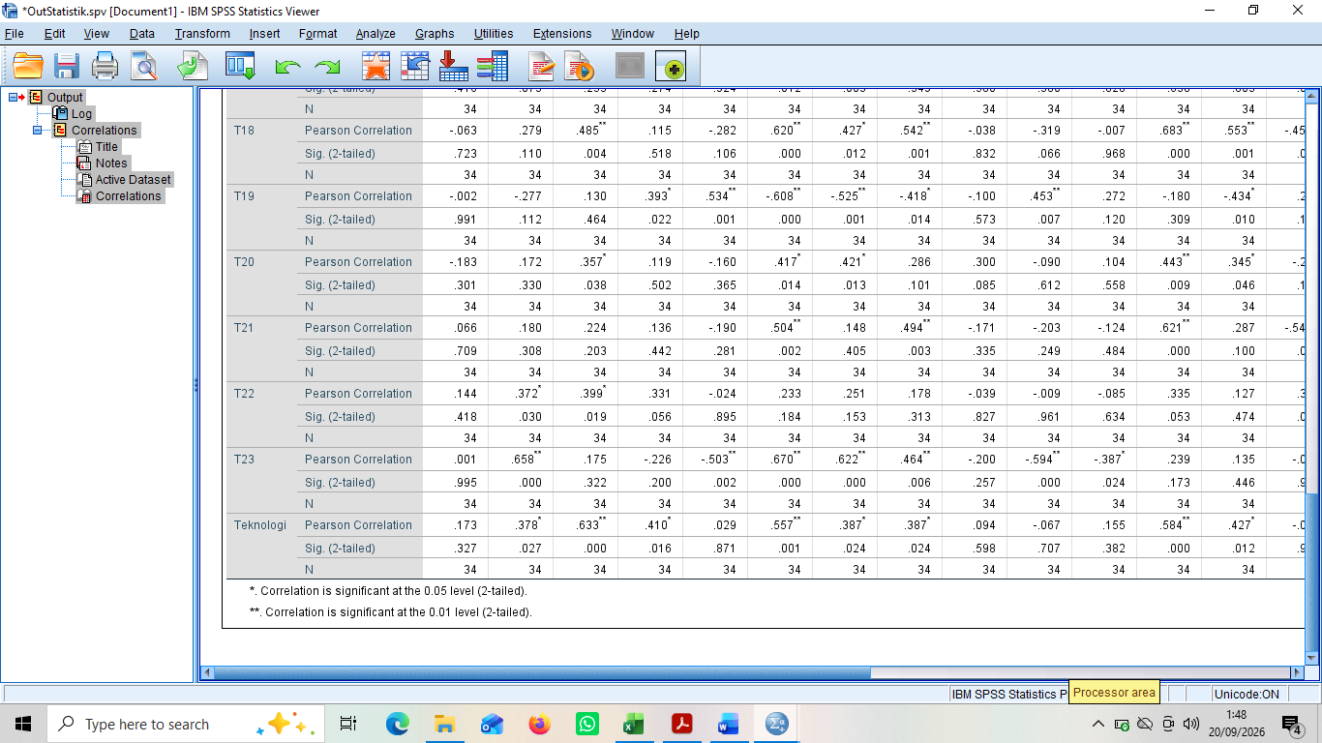

LAMPIRAN 9. NILAI MURID SEBAGAI VARIABEL Y (HASIL BELAJAR PAI-BP MATERI KETELADANAN TOKOH DAN PERADABAN ISLAM)
No | Nama Murid | Nilai
1 | Muhammad Fathur Rozi | 85
2 | Sultan Nawawi Nst | 89
3 | Alwan | 73
4 | Rido Zaukani | 79
5 | M. Ardiansyah | 86
6 | Gadis Hafizah | 83
7 | Amsah | 78
8 | Sintia Bella | 74
9 | Riski Aminah | 75
10 | Nur Haniyah | 71
11 | Nurul Afikah | 88
12 | Ilda Sari | 86
13 | Aidil Anugrah | 79
14 | Ismail | 72
15 | Rido Tahara | 75
16 | Andira Saputra | 74
17 | Azwa | 77
18 | Fatwa Azisi | 81
19 | Marwan | 82
20 | Abdul Rahman | 83
21 | Mohammad Syarif | 76
22 | Tia Rahmadani | 75
23 | Vanessa | 74
24 | Sakinah Safitri | 75
25 | Elda Sari | 73
26 | Mardiani | 90
27 | Nur Sailah | 85
28 | Balqis Mahara Lubis | 71
29 | Sofwahtun Nabila | 75
30 | Mutia Azmi Fadilah | 71
31 | Isti Ayuni | 78
32 | Rahayu | 71
33 | Muhammad Rizky | 87

LAMPIRAN 10. HASIL PENGOLAHAN DATA 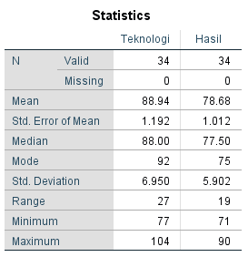
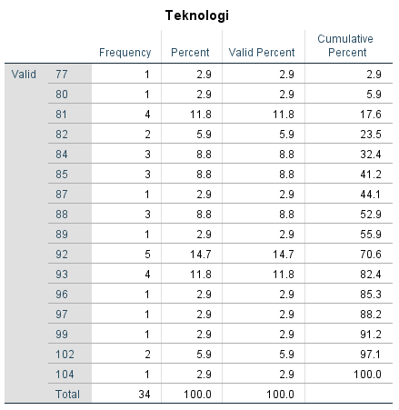
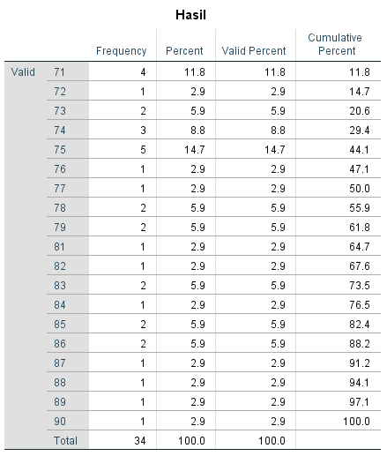
RT
 |  |  | Frequency | Percent | Valid Percent | Cumulative Percent
Valid | 1.00 |  | 14 | 41.2 | 41.2 | 41.2
Valid | 2.00 |  | 14 | 41.2 | 41.2 | 82.4
Valid | 3.00 |  | 6 | 17.6 | 17.6 | 100.0
Valid | Total |  | 34 | 100.0 | 100.0
RH
 |  |  | Frequency | Percent | Valid Percent | Cumulative Percent
Valid | 1.00 |  | 17 | 50.0 | 50.0 | 50.0
Valid | 2.00 |  | 9 | 26.5 | 26.5 | 76.5
Valid | 3.00 |  | 8 | 23.5 | 23.5 | 100.0
Valid | Total |  | 34 | 100.0 | 100.0
 |  | Reliability Statistics
 |  | Cronbach’s Alpha |  |  |  |  | N of Items
 |  | .759 |  |  |  |  | 23

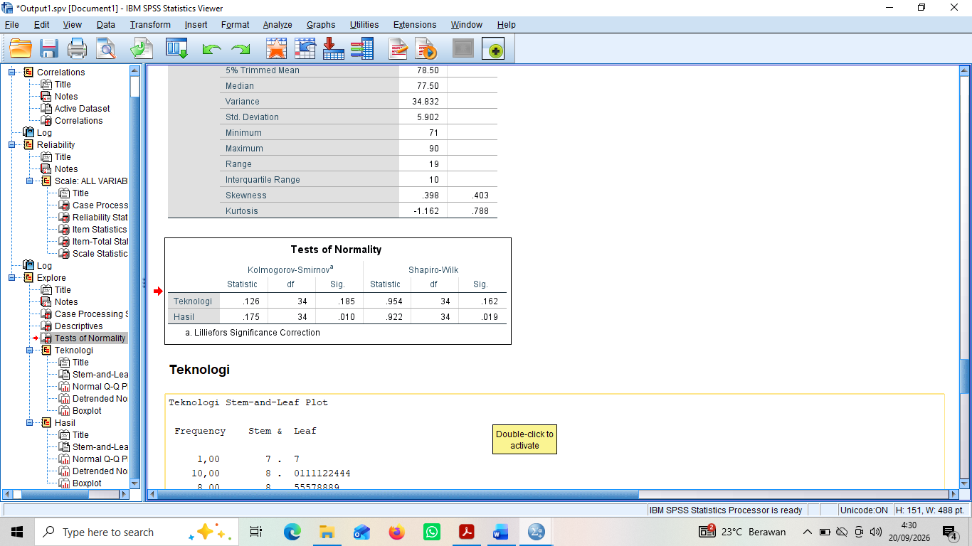
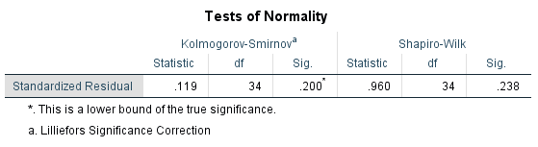
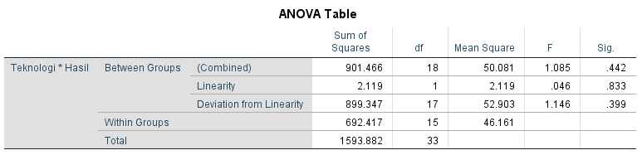
Coefficientsª
Model |  | Unstandardized Coefficients |  | Standardized Coefficients | T | Sig.
 |  | B | Std. Error | Beta | T | Sig.
1 | (Constant) | -5.335 | 8.458 |  | -.631 | .533
1 | Teknologi | .124 | .095 | .226 | 1.310 | .200
a. Dependent Variable: ABS_RES
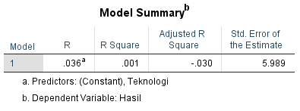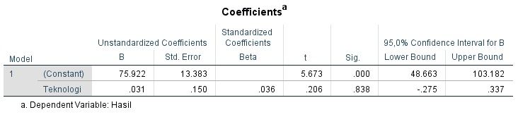

LAMPIRAN 11. DOKUMENTASI PENELITIAN
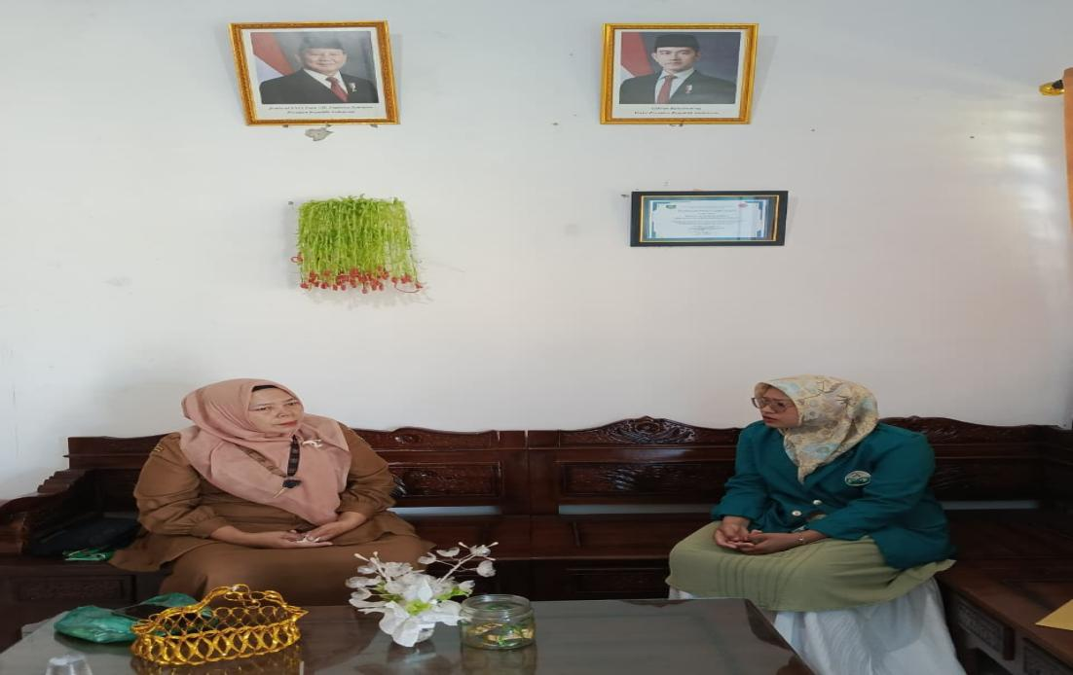

Wawancara dengan Ibu Kepala Sekolah SMP Negeri 1 Panyabungan Barat Tahun 2026

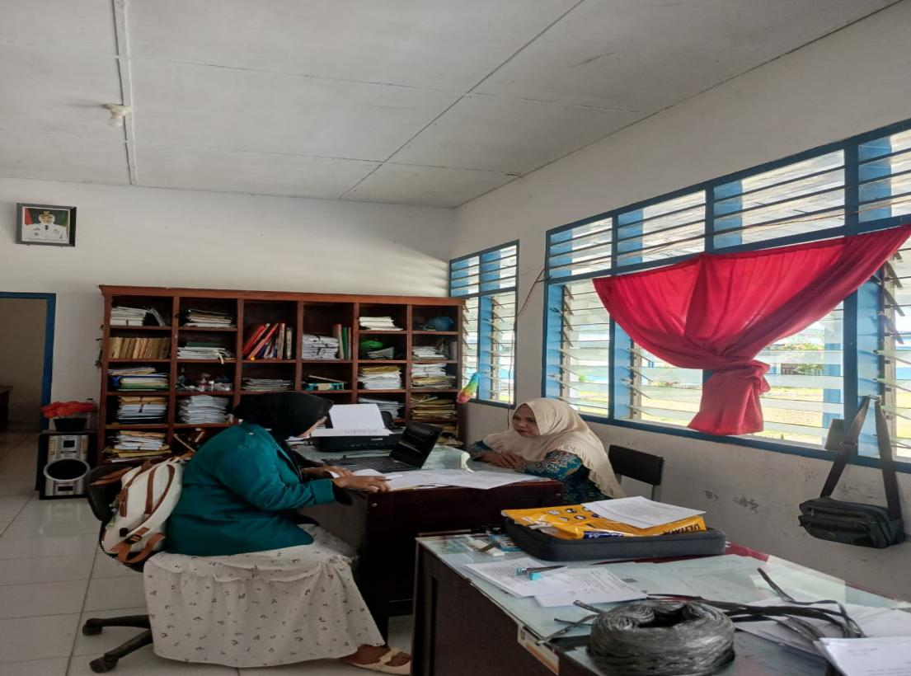

Wawancara dengan Ibu TU SMP Negeri 1 Panyabungan Barat Tahun 2026

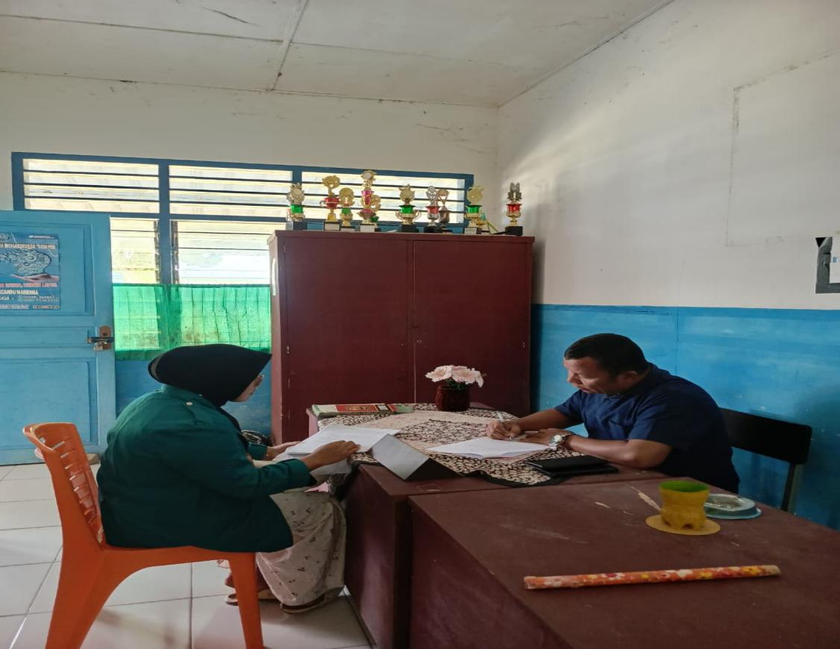

Wawancara dengan Guru PAI SMP Negeri 1 Panyabungan Barat Tahun 2026
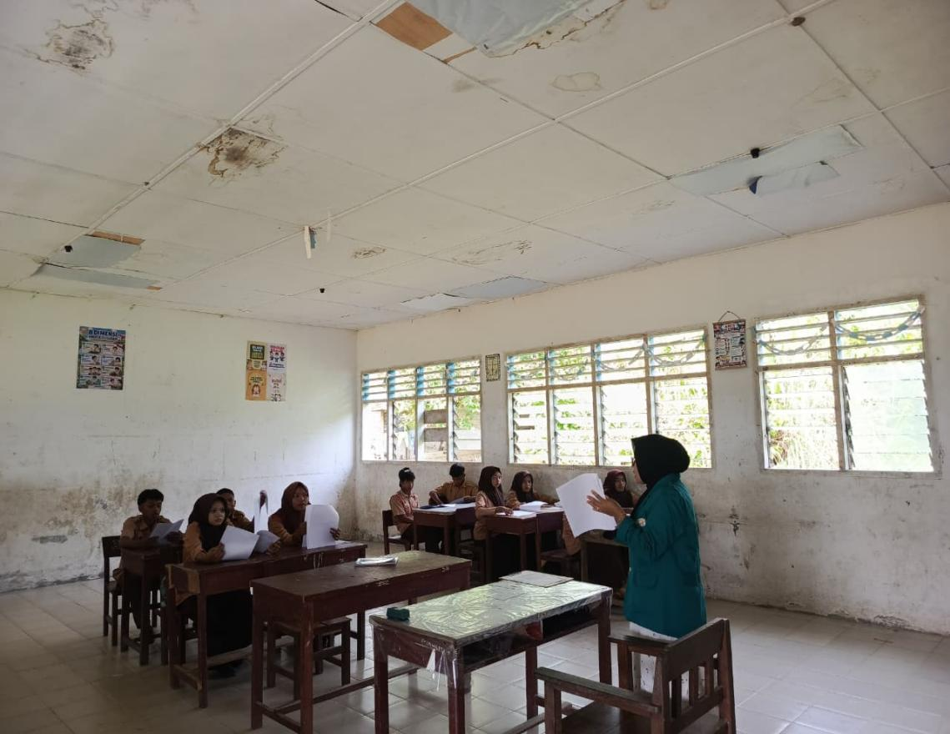

Dokumentasi Penyebaran Angket di Kelas X² SMP Negeri 1 Panyabungan Barat

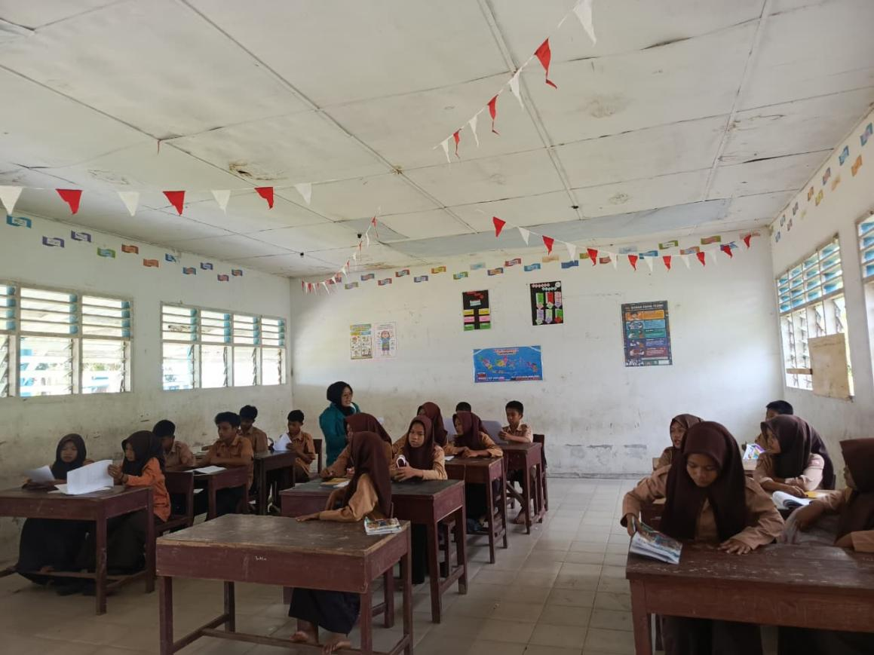

Dokumentasi Penyebaran Angket Di Kelas X¹ SMP Negeri 1 Panyabungan Barat

LAMPIRAN 12. SK DOSEN PEMBIMBING
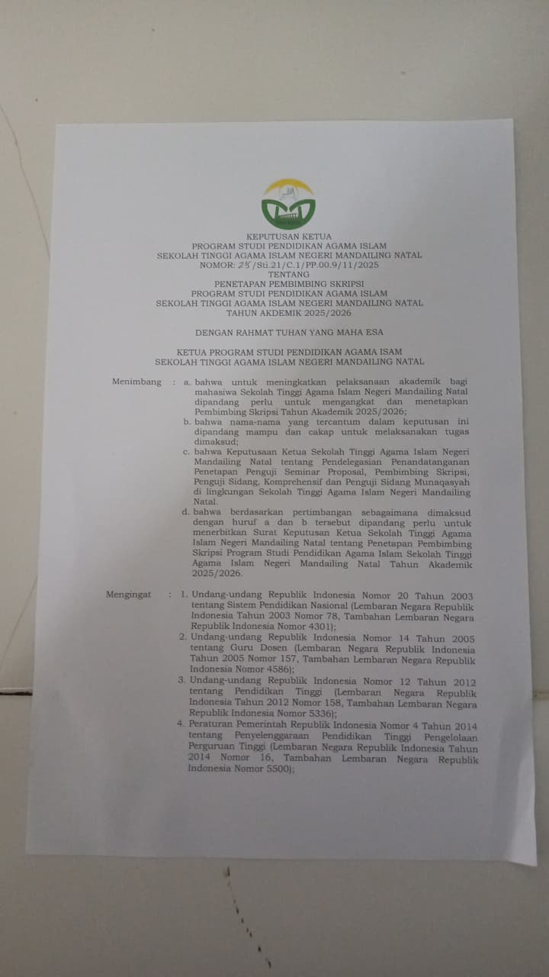

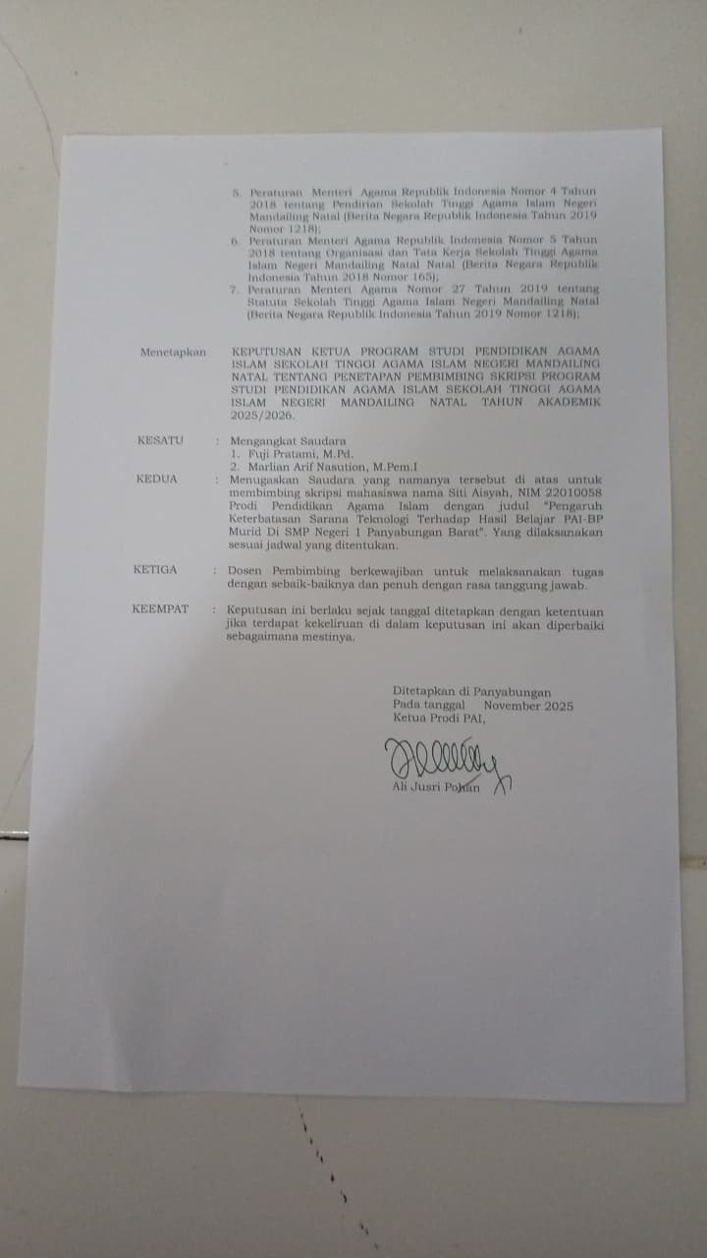
LAMPIRAN 13. SURAT PERMOHONAN IZIN PENELITIAN
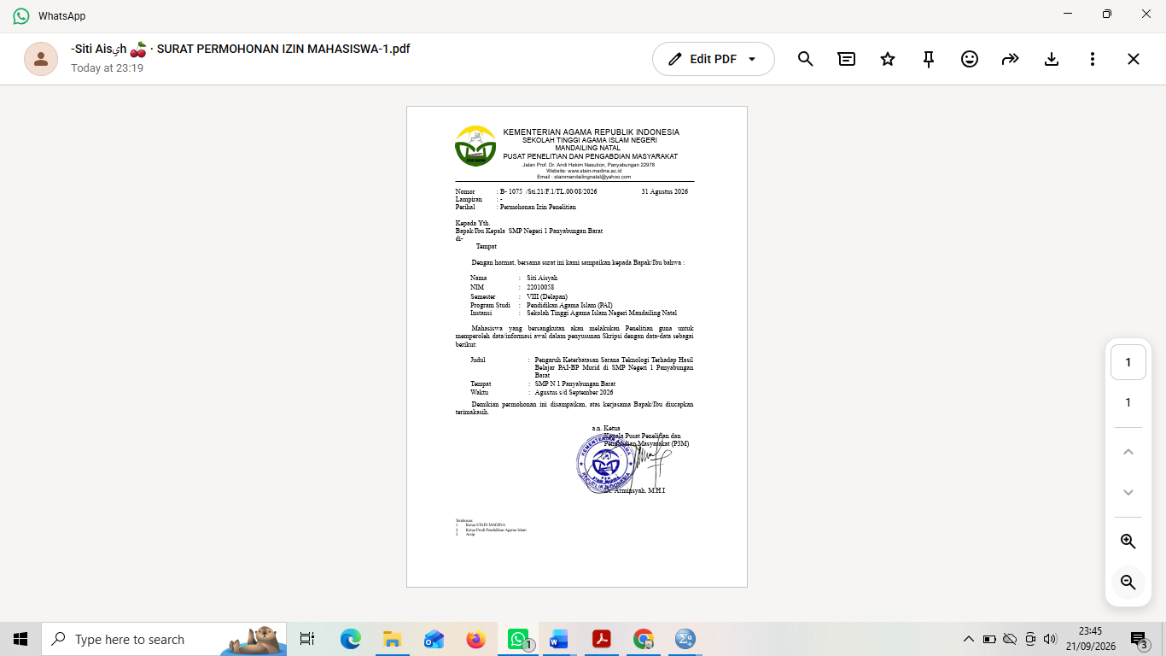

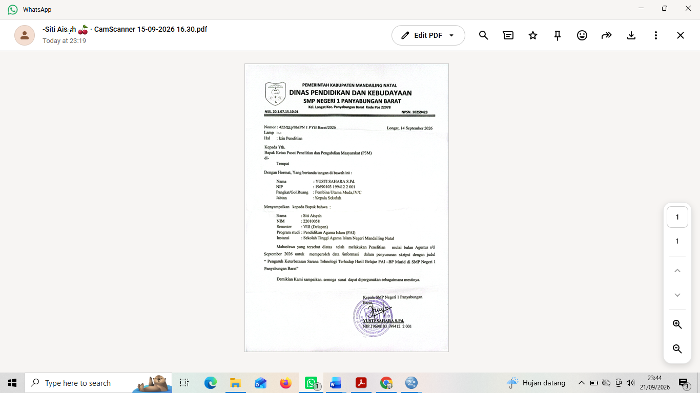LAMPIRAN 14. SURAT BALASAN IZIN PENELITIAN

LAMPIRAN 16 HASIL CEK TURNITIN
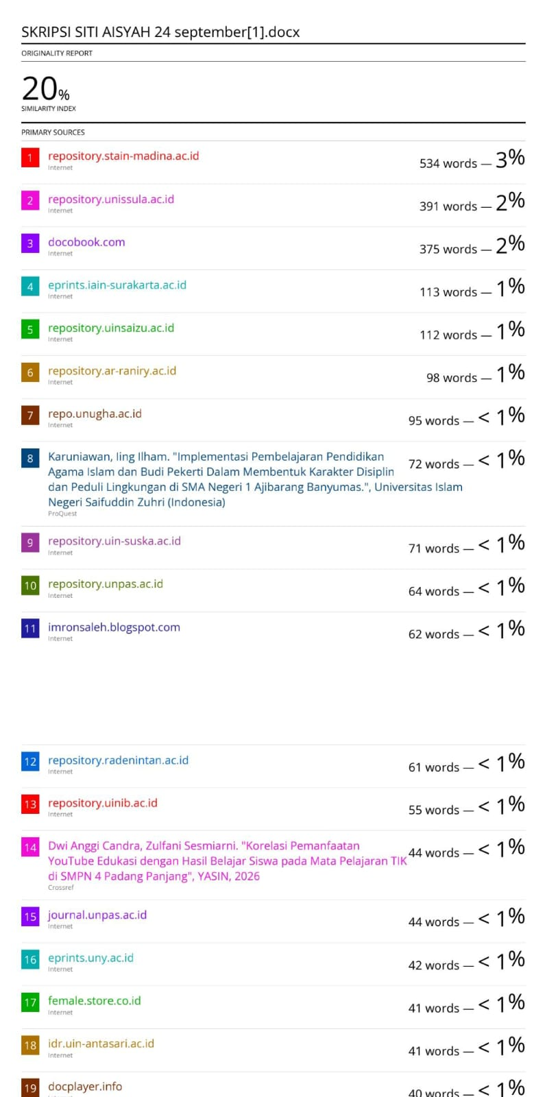
DAFTAR RIWAYAT HIDUP
Identitas Mahamurid
Nama : Siti Aisah
Tempat/Tgl Lahir : Dalan Lidang, 23 Mei 2003
Alamat : Kelurahan Dalan Lidang, Kecamatan
Panyabungan Kota, Kabupaten Mandailing Natal
Jenis Kelamin : Perempuan
Agama : Islam
Email : aisyahsiti1773@gmail.com
No. HP : +62 831-2470-1480

Identitas Orang Tua
Ayah
Nama : Edi Samsul
Pekerjaan : Petani
Ibu
Nama : Nur Hasiyah
Pekerjaan : Ibu Rumah Tangga

Riwayat Pendidikan
- 2010-2015 : SD Negeri 086 Dalan Lidang
- 2011-2014 : MDTA Swasta Thoriqotul Hidayah Dalan Lidang
- 2015-2018 : MTs Swasta Musthafawiyah Purba Baru
- 2018-2022 : MA Swasta Musthafawiyah Purba Baru
- 2022-2026 : STAIN Mandailing Natal

